台南市東區博愛國民小學103學年度「菸害防制」
宣導活動成果
活動名稱 | 煙害防制宣導
活動時間 | 103年4月21日上午8:00至8:40
活動地點 | 五樓活動中心
參加人數 | 師生約250人
成效及  特色說明 | 藉由新樓醫院宣導煙害防制活動，增進學生防制煙害的知能，培養學生拒煙的情操，進而使學生遠離煙害。
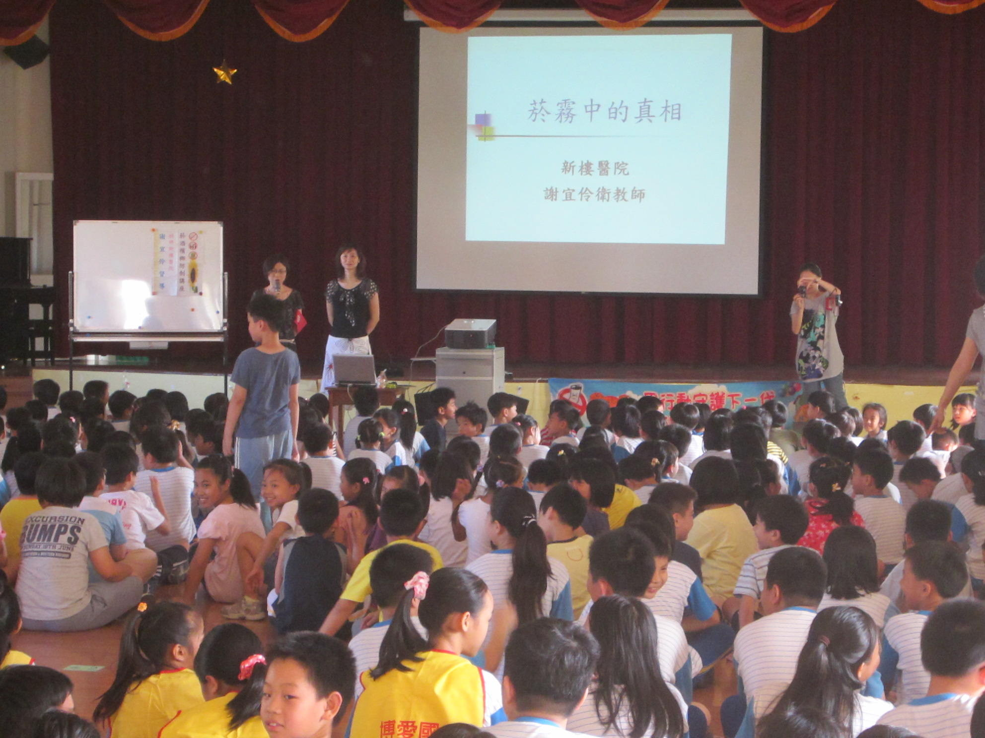 |  | 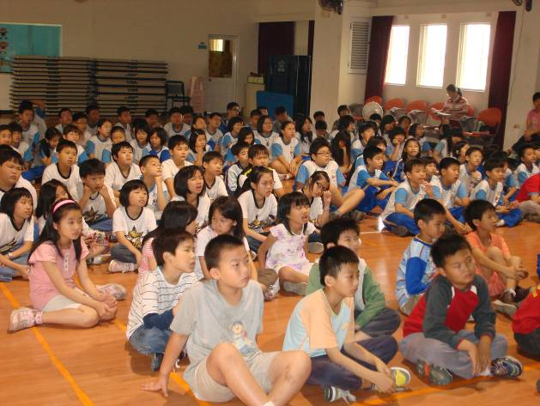
新樓醫院謝宜伶衛教師到校宣導 |  | 學生認真聆聽講師宣導
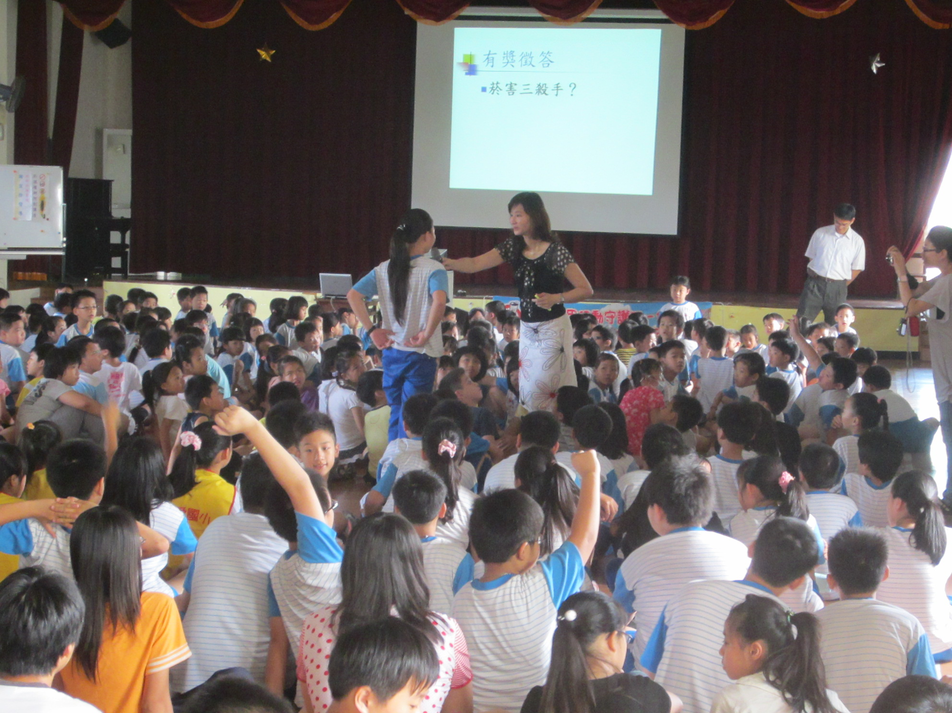 |  | 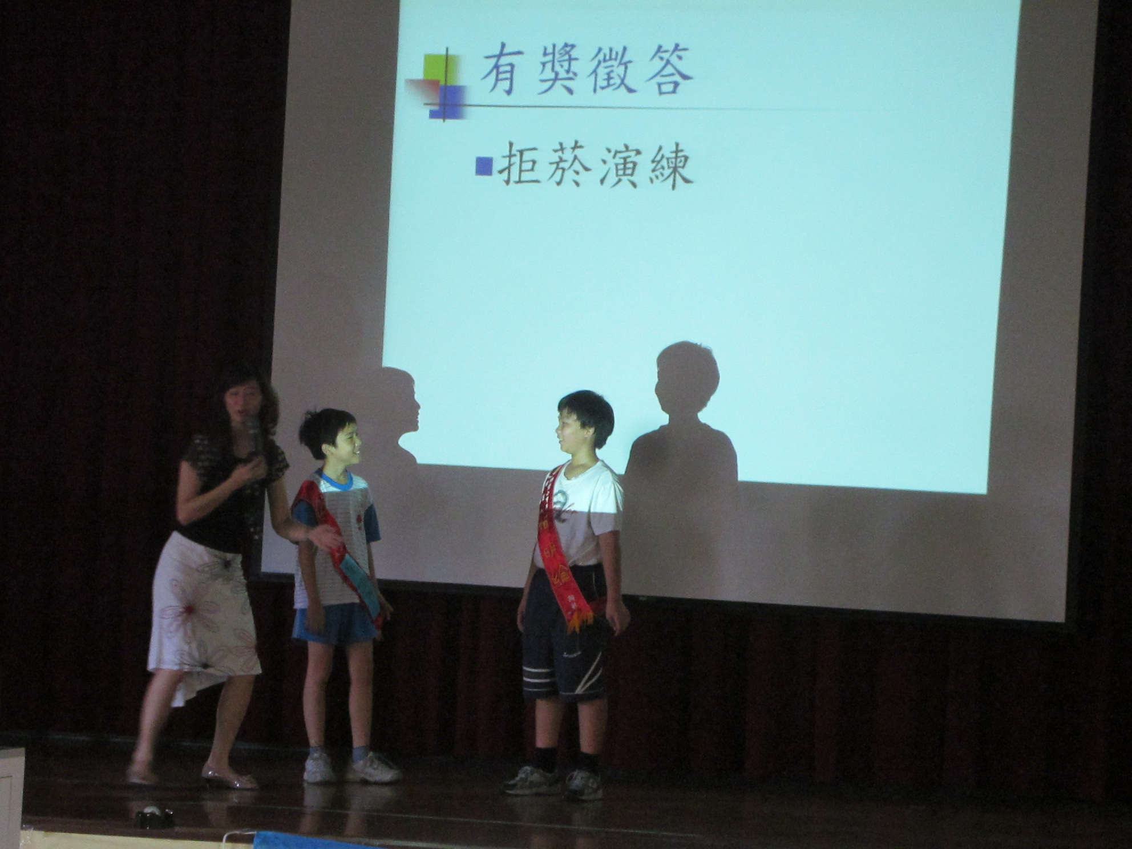
學生熱烈參與有獎徵答 |  | 學生演練拒菸行動

